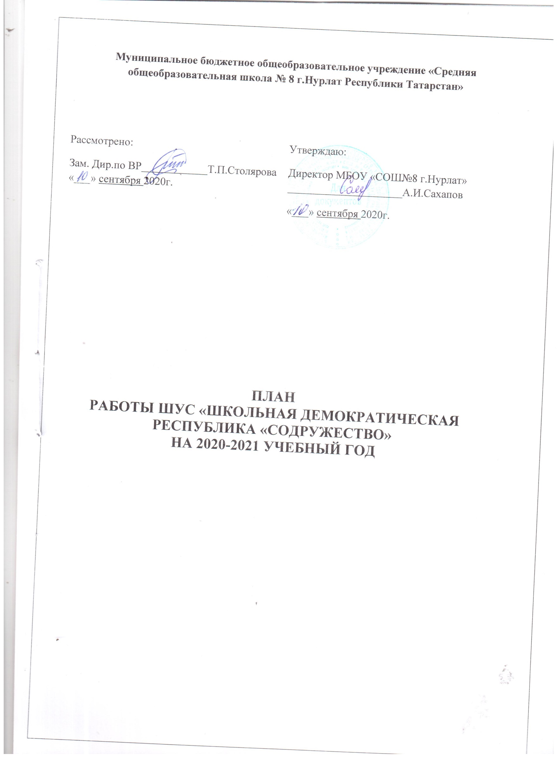
I.

Тема занятия
Календарно-тематический план работы ШУС на 2020-2021 учебный год

Время

Выбор актива ШУС

Игры на сплочение коллектива

Игры на сплочение коллектива

Обучающее занятие «Самоуправление детском коллективе»
Обучающее занятие «Кто ведет за собой?»
сентябрь

сентябрь-октябрь

сентябрь-октябрь

в ноябрь

декабрь

Обучающее занятие лидерства»
Лидер-организатор
«Особенности декабрь

январь-февраль

Практическое занятие «Организаторская деятельность»
Обучающее занятие «Организаторская техника»
Обучающее занятие «Коммуникативные навыки и умения»
Практическое занятие «Организаторская работа»
Участие в районных и республиканских конкурсах по плану
Подготовка и проведение общешкольных мероприятий по плану
март

апрель

апрель

май

в течении года

в течении года

II. Содержание обучающих занятий:

Занятие «Самоуправление в детском коллективе».
Рассказывается про самоуправление, рассматриваются вопросы для дискуссии по теме самостоятельности школьников в принятии решений, необходимости школьного самоуправления, обсуждается вопрос для итоговой рефлексии на тему признаков настоящего школьного самоуправления.
Занятие «Кто ведет за собой».
Рассказывается про лидера объединения и его роль как организатора. Рассматриваются виды лидеров.
Занятие «Особенности лидерства».
Приводятся примеры лидеров в истории мира. Проводится дискуссия на тему «Разница между великим и достойным лидером». Рассказывается про специфические проявления лидерства.
Занятие «Лидер-организатор».
Проводится тест «Могу ли я быть лидером-организатором?». После подсчета баллов проводится диагностика. Рассматриваются и обсуждаются следующие вопросы: «Каким же должен быть лидер?», «Какими качествами должен обладать лидер?», «Каковы своеобразные, специфические качества лидерского таланта?». Проводятся игры «День рождения» и «Киностудия».
Занятие «Организаторская деятельность (практическое занятие)».
Проводится конкурсная программа для лидеров.
Занятие «Организаторская техника».
Рассказывается про организаторскую технику, про способы достижения цели. Рассказываются правила организаторской работы. Дается памятка организатора.
Занятие «Коммуникативные навыки и умения».
Обсуждаются вопросы на темы: «Как говорить?», «Как слушать?», «Как понять товарища?», «Как выслушать критические замечания?», «Если ты собираешься выразить неудовольствие деятельности человека, помни…». Выполняется упражнение «Управление инициативой».
Занятие «Организаторская работа».
Выполняется итоговое практическое задание.

III. План проведения общешкольных мероприятий в школе

Мероприятия День знаний
Парламентский урок
День солидарности в борьбе с терроризмом Осенняя неделя добра
День рождения смайлика Всемирный день сердца Декада пожилых людей Всемирный день учителя Неделя осени
День рождения РДШ День народного единства Всемирный день доброты
Международный день отказа от курения Всемирный день приветствий
Время проведения 1 сентября
1-10 сентября 3 сентября
5-19 сентября 19 сентября 29 сентября
1-10 сентября 5 октября
15-28 октября 29 октября
4 ноября 13 ноября 17 ноября 21 ноября

День матери
Всемирный день борьбы со СПИДом День неизвестного солдата
День героев Отечества День Конституции России Международный день чая Новогодние вечера Всемирный день объятий Татьянин день
День освобождения Ленинграда от блокады Международный день без интернета
День победы в Сталинградской битва День святого Валентина
День памяти о россиянах, исполнявших долг за пределами отечества
Международный день родного языка День защитников отчества Масленица
День кошек
Международный женский день День содружества наций
Час Земли
Международный день счастья Всемирный день борьбы с туберкулезом Всемирный день театра
День смеха День птиц
Международной день детской книги Всемирный день здоровья Всемирный день космонавтики Весенняя неделя добра
Всемирный день танца День труда
День победы
Всемирный день торговли День семей
День музеев Последний звонок
Всемирный день без табака
25 ноября 1 декабря 3 декабря 9 декабря 12 декабря 15 декабря
20-26 декабря 21 января
25 января 27 января 31 января 2 февраля 14 февраля 15 февраля

21 февраля 22 февраля 25 февраля 1 марта
7 марта 14 марта 19 марта 20 марта 24 марта 27 марта 1 апреля 1 апреля 2 апреля 7 апреля 12 апреля
15-23 апреля 29 апреля
1 мая
1-9 мая 13 мая 15 мая 18 мая 25 мая 31 мая

